Dimensionering af en varmepumpe til kraftvarmeværk

**Ydelser for fordamper og kondensator:**

1. Fordamper: 452,6kW
2. Kondensator: 533,4kW
   1. Kondensatoren har 3 processer, desuperheating, kondensering, subcooling. Hver af de faser har følgende ydelser:
      1. 79,7kW for desuperheating
      2. 442,4kW for kondensering
      3. 11,4kW for subcooling

**Valg af fordampnings- og kondenseringstemperatur:**

Kondenseringstemperaturen er valgt til 60C, da det ligger lidt over den temperatur vandet i kondensatoren kan køle med. I et temperatur-entropidiagram ser det således ud:

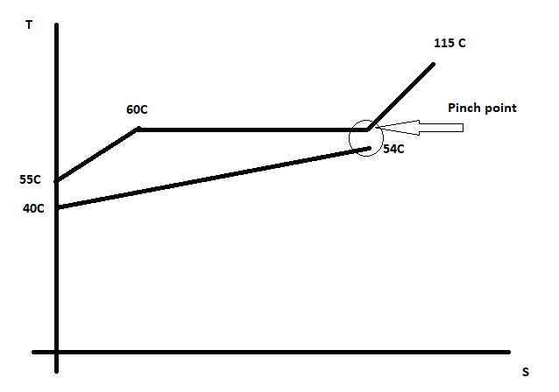

Samme argumentation ligger til grund for valget af en fordampningstemperatur på 15C

**Valg af underkøling**

Der er valgt 5C underkøling på kondensatoren, da kølemidlet der vil komme ned på 55C, stadig over kølevandets udgangstemperatur på 54C

**Kompressorstørrelsen, givet ved slagvolumen**

SMC 116 L er valgt, da det er beregnet at en slagvolumen på 933m^3/h er nødvendigt, og den kompressortype er i stand til at levere den mængde

**Varmestrøm kølet bort fra kompressoren, samt bud på vandstrøm**

Den opgivne afgangstemperatur på kompressoren (115C) er efter den er kølet, hvor den faktiske temperatur er 137C, hvilket efter beregning giver:

1. Varmestrøm: 27,5kW
2. Vandstrøm: 0,456m^3/h

Her er det antaget at vandet der køles med er 18C ind, og 70C ud

**Rørdimensioner – data fra tabel 5.1**

1. Søgeledning til kondensator
   1. c = 17,5 m/s
   2. Areal = 148cm^2
   3. d = 13,7cm
2. Varmgasledninger
   1. c = 20 m/s
   2. Areal = 130cm^2
   3. d = 12,8cm
3. Væskeledninger (ved fordamper)
   1. c = 1,25 m/s
   2. Areal = 2070cm^2
   3. d = 51,4cm

**Energiforbrug pr døgn**

Med en el-effekt på 108,3kW, ganget med 24 timer, fås et energiforbrug på 2599kWh

**Anlægsvirkningsgraden**

Fra coolpack er COP givet til 4,18, som er det samme det giver efter beregning.